Обновлённый QR КОД ДЛЯ ВАС
Проведение тренировки с использованием QR-кодов и программы dib в вашем смартфоне(только Android) со сканером(инструкция для участника)
1. Для контроля времени и порядка прохождения дистанции используем QR коды вместо станций отметки, а альтернативой электронного ЧИПа будет заряженный смартфон под управлением Android с положительным балансом на счете сим-карты, т.к. в конце тренировки возможна отправка СМС-сообщения.
2. Устанавливаем в него 2 программы (если смартфон выдаст предупреждение по безопасности, то нужно все равно дать разрешение на установку этого приложения):
Если у вас уже была установлена программа dib, то её надо удалить и поставить эту-обновленную
программу DIB-debug версия 2.3 и программу считыватель QR кодов ZXING
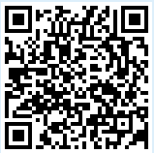
https://drive.google.com/drive/folders/1hDvlk4GvpWUO_OvABWfHNXvxINAERohl?usp=sharing
Это ссылка на папку, в которой хранятся обе программы.
Запустив сканер в смартфоне, отсканируйте это изображение и вы получите ссылку на скачивание программ. А затем перейдя в браузер скачать программы в любом порядке и установить их.

3. В программе Dib необходимо зайти в Настройки, вписать Имя, Фамилию, Группу, Номер -это ваш номер в базе ориентировщиков на Сумском сайте-детям узнать у своего тренера. Здесь же активировать ползунками Режим QR и Включать экран. Режим Включать экран будет держать экран смартфона включенным. Тогда смартфон можно убрать в чехол или лучше в нагрудный карман. Для больших дистанций рекомендуется уменьшить яркость экрана.
4. В месте тренировки необходимо загрузить в смартфон нужную дистанцию.
Для этого на основном экране программы Dib необходимо нажать на знак КП в центре экрана и считать QR код на дистанцію, например - М21Е (QR код впечатан в карту или предоставляется организатором). Установите необходимую громкость сигнала об отметке!
Важно! Практика показывает, что оптимальное расстояние для считывания QR
кодов варьируется от 40 до 80 см и зависит от размера QR-кода и качества камеры смартфона.
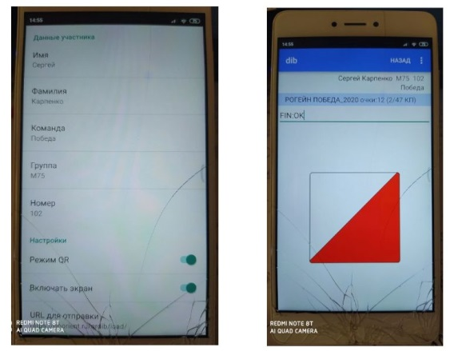
5. Далее участник, готовый к прохождению дистанции подходит к месту Старта и считывает QR код старта STR (для этого, аналогично регистрации, надо нажать знак КП на основном экране программы Dib). С этого момента начинает идти время прохождения дистанции.
По ходу дистанции необходимо считывать QR коды КП (аналогично предыдущим действиям - нажать на знак КП на основном экране программы Dib и наводить камеру на QR код КП).
На экране будет отображаться количество взятых КП и набранное количество очков.
На финише считать QR-код финиша FIN – это останавливает отсчет времени. После этого на экране появится «распечатка» с информацией о прохождении дистанции и правильности отметкии её можно увидеть выбрав Результат. Она сохраняется в программе до следующего старта.
Если отсканировать Download QR с призмой, то можно получить QR код с Результатом на экране смартфона и отправить его кому угодно,например судье, тренеру, выбрав –Поделиться-
